

PROJET DE FIN DE FORMATION

CONCEPTION/DEVELOPPEMENT D’UNE APPLICATION WEB

Matthieu Bourgoin

Développeur Web/Web Mobile, option Cyber-sécurité

SESSION 19/07/2021



**TABLE DES MATIERES**

**I/** **Introduction**

**II/ Cahier des Charges**

* II –1 *Présentation du projet*
* II – 2 *Compétences couvertes par le projet*
* II – 3 *Présentation du besoin*
* II – 4 *Objectifs du Projet*

**III/ Contexte Général**

* III – 1 *Contexte du système*
* III – 2 *Analyse du besoin*
* III – 3 *Analyse Fonctionnelle*
  + III – 3.1 *Diagramme de cas d’utilisation*
  + III – 3.2 *Diagramme d’activité*
  + III – 3.3 *Diagramme de séquence*
* III – 4 *Conception*
  + III – 4.1 *Modèle Conceptuel de Données (MCD)*
  + III– 4.2 *Modèle Logique de Données (MLD)*
* III – 5 *Arborescence*
* III – 6 *Maquettage*

**IV/ Outils Techniques**

* IV – 1 *Définitions et abréviations*
* IV – 2 *Les contraintes de développement*

**V/ Fonctionnalités**

* V – 1 *Côté Serveur*
* V – 2 *Côté Client*

**VI/ Conclusion**

* VI – 1 *Améliorations futures*
* VI – 2 *Bilan personnel*

**VII/Annexes**

**III.3.1 Cas d’utilisation**

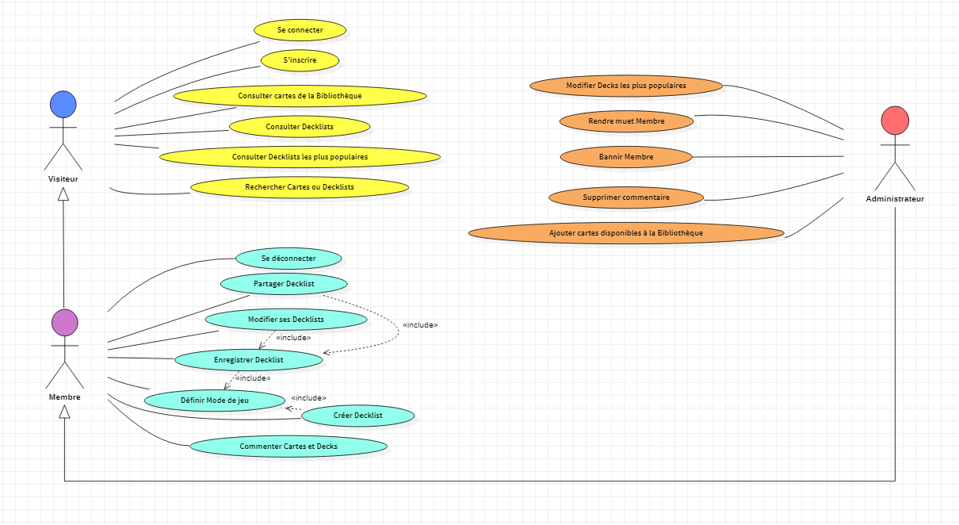

En UML, un diagramme de cas d'utilisation permet de représenter les informations des acteurs d’un système, tel qu’une application logicielle, et leurs interactions avec ce dernier.

Un « acteur » peut donc être une personne, une organisation ou un autre système. Dans notre cas, les trois acteurs sont des personnes avec des droits différents selon leur statut.

Nous remarquons qu’une flèche d’association les relie : on parle de notion **d’héritage.**

En effet, dans notre cas « l’Administrateur » va absorber les droits du « Membre » qui va lui-même hériter des droits du « Visiteur. »

Nous pouvons donc dire qu’un cas d’utilisation est un ensemble d’événements qui se produisent quand un acteur utilise un système pour achever un processus. En général, un cas d’utilisation est un processus relativement complexe, et non une étape.

Nous pouvons noter qu’un diagramme de cas d’utilisation montre le comportement attendu du système mais qu’il n’indique pas l’ordre dans lequel les étapes sont effectuées. (cf. page …)